Hoja de Trabajo 4

Juan Carlos Bajan Castro 20109

Pablo Gonzalez

La pregunta esta al final del documento.

Pruebas de Junit:

**Prueba de StackList**. Al hacer prueba en StackList, utiliza SimpleLinkedList, también se prueba la interfaz de List y la clase AbstractList.

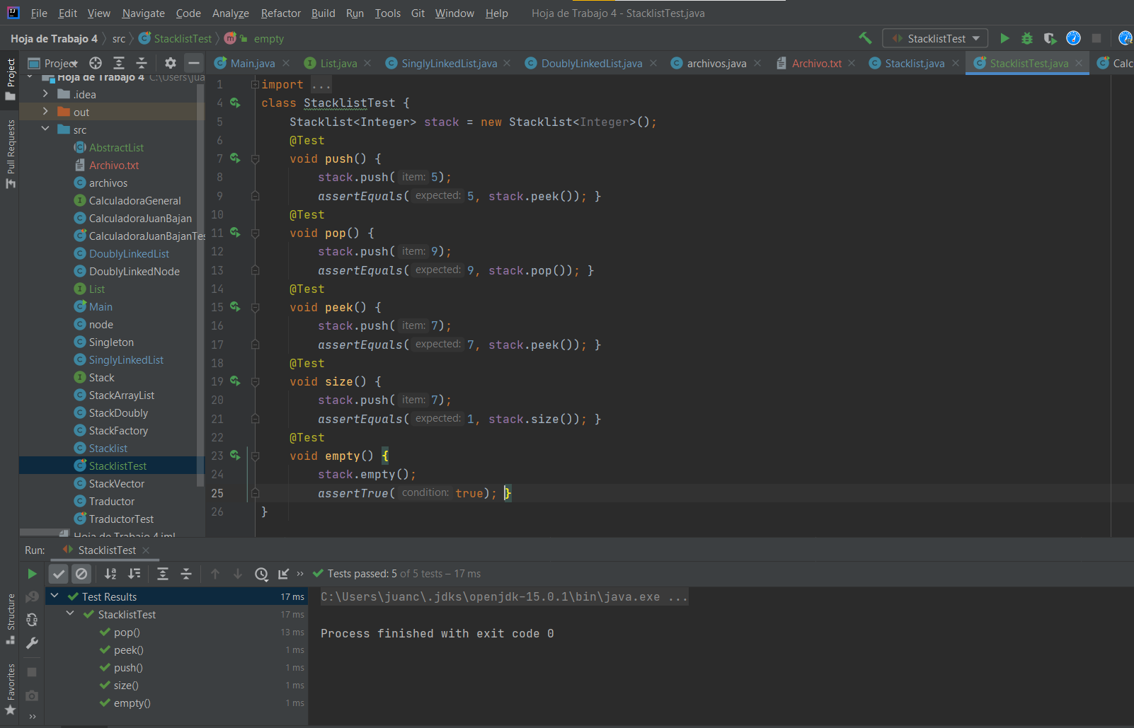

**Prueba de StackDoubly**. Al hacer prueba en StackDoubly, utiliza DoublyLinkedList, también se prueba la interfaz de List y la clase AbstractList.

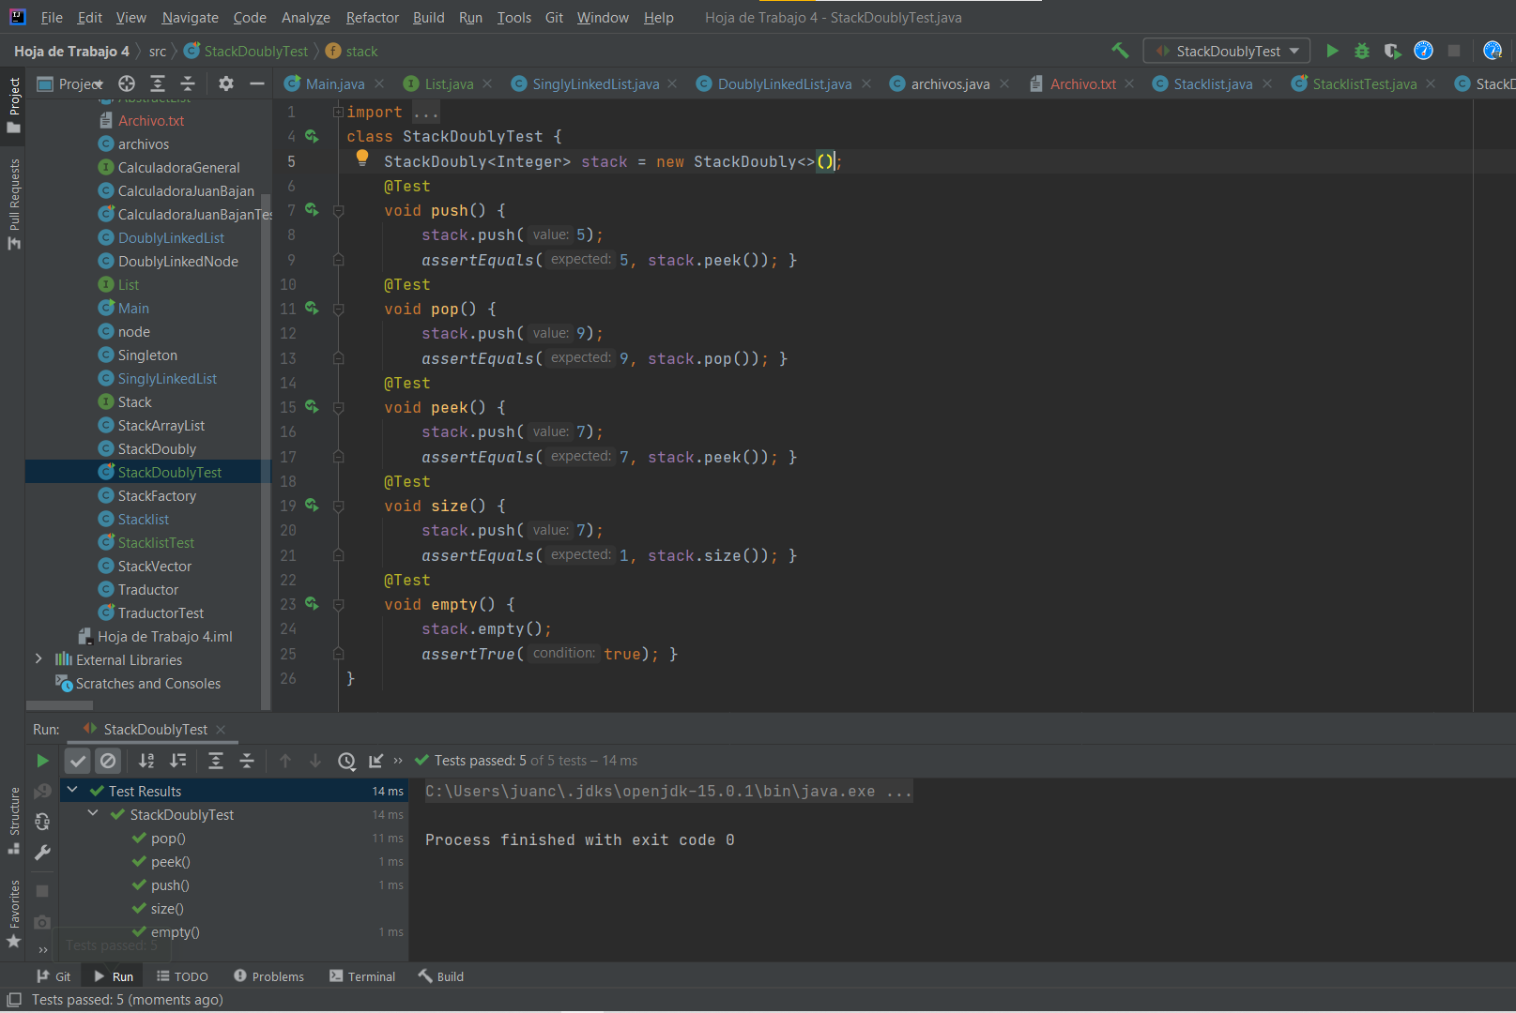

**Prueba de Calculadora**

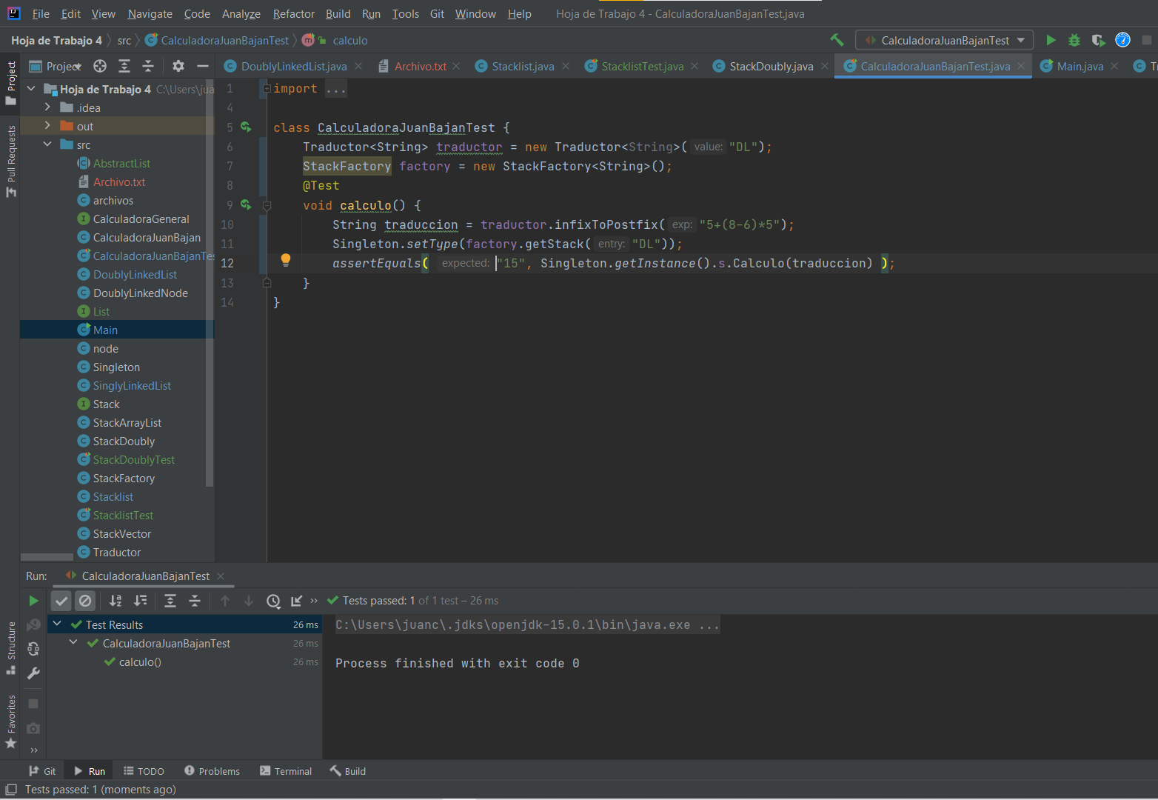

**Prueba Junit Traductor:**

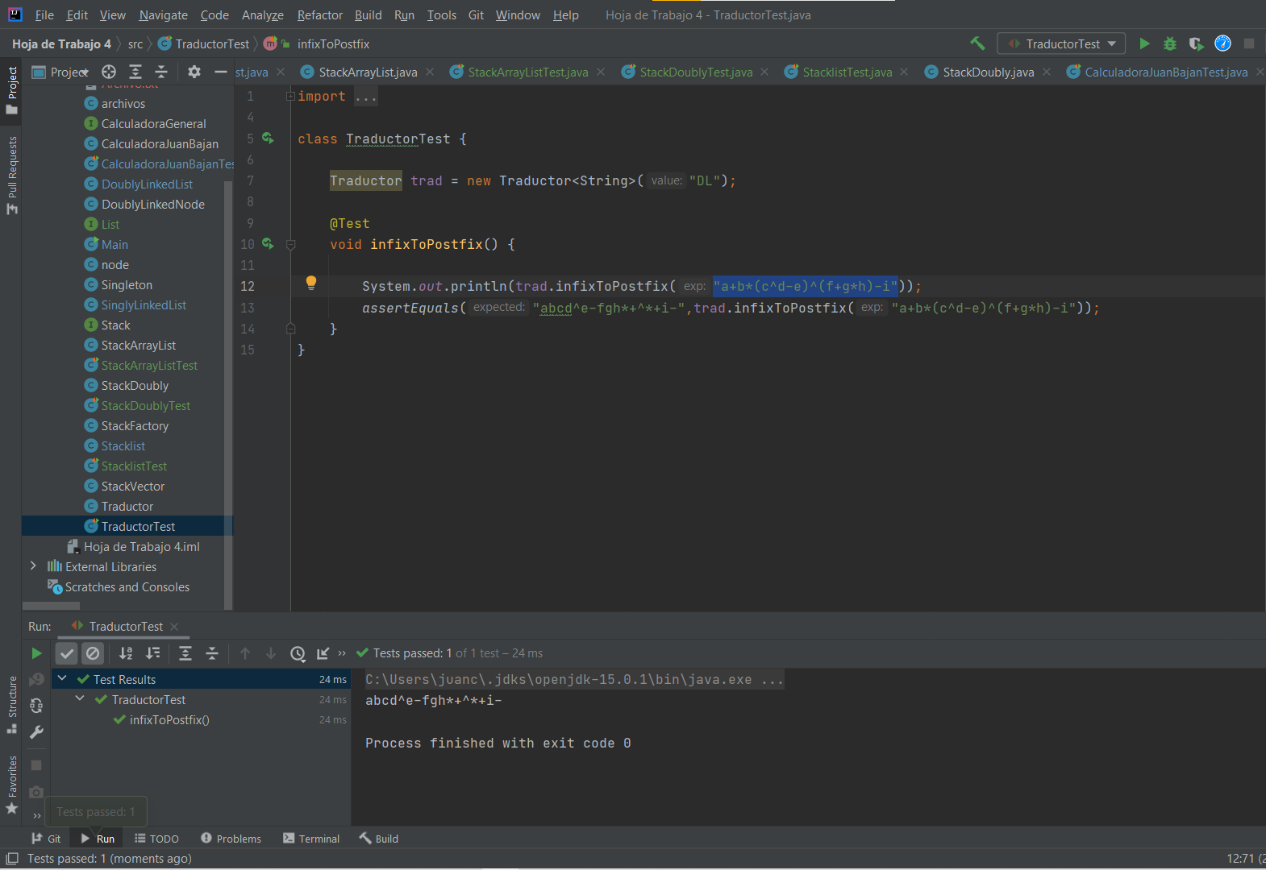

**Prueba Junit** StackArrayList, al ser Stack, También se hace prueba de esta interfaz.

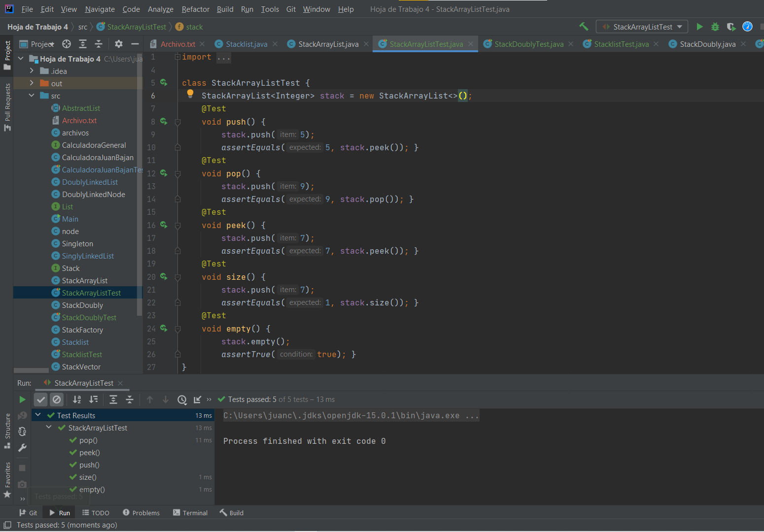

**Prueba Junit** StackVector, al ser Stack, También se hace prueba de esta interfaz.

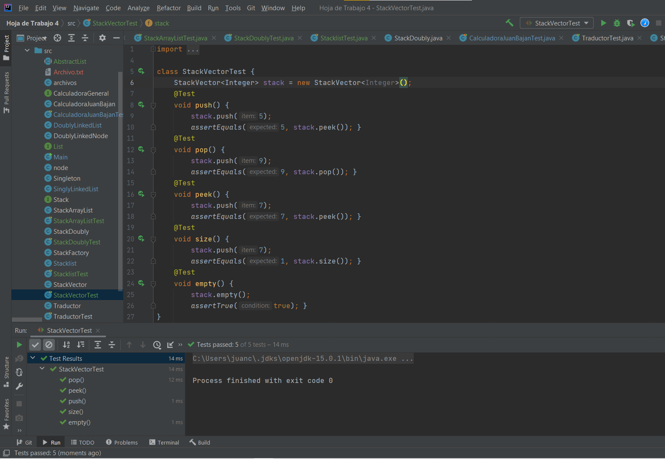

7. Revise que ventajas / desventajas hay al utilizar el patrón Singlenton en general, ya que su comportamiento es muy similar a una variable global. ¿Cree que su uso es adecuado en este programa? Conteste en un documento PDF

Singleton es una forma de llevar ciertas variables muy útil para reducir el consumo de memoria. Al devolver únicamente la misma variable para un proceso, ya no hay riesgo de instanciar varias veces la misma clase. En este caso, como el código no es muy extenso y realmente solo se instancia la clase calculadora una única vez, no es tan necesario, pero en situaciones más complejas es super útil.